2.4 Анализ на процеса
Блок-схема е изображение на стъпките, използвани за изпълнението на функция. Тази функция може да бъде всичко, от химичен процес до счетоводни процедури, дори и приготвяне на ядене. Блок-схемите предоставят отлична документация и са полезни инструменти за решаване на проблем свързани с определянето на зависимостта между отделните стъпки. При разглеждането на блок-схеми често е възможно да се открият несъответствия и да се определят потенциалните източници на отклонения и проблеми. По тази причина, блок-схемите са много полезни в подобряване на процесите, при изследването на същесвтуващ процес, за да подчертае проблемната област. Група хора с познания за процеса трябва да следват простите стъпки:
1 Начертаване на блок-схема на съществуващия процес, „както е”.
2 Начертаване на диаграми на последователността, която процеса може или трябва да следва, „да бъде”.
3 Сравнение на двете диаграми, за да се подчертаят източниците на проблемите или загубите, желателните подобрения и необходимите промени.

Често се изисква критичен преглед на първият набор от блок-схеми, използвайки техниката на задаване на въпроси, която изследва добре изградена последователност:
целта, за която се извършват дейностите,
мястото, където се извършват дейностите,
последователността, в която се извършват дейностите,
хората, които извършват дейностите,
методът, по който се извършват дейностите,

с цел премахване на тези дейности.
с цел комбиниране на тези дейности.
с цел пренареждане или опростяване на тези дейности.
с цел и/или на тези дейности.
с цел опростяване на тези дейности.

Въпросите, на които е нужно напълно да се отговори:

Цел: Какво всъщност е направено? Елиминиране
(или Какво всъщност е постигнато?) на ненужните
Защо дейността е необходима изобщо? части от работата
Какво друго би могло, или би трябвало да се направи?

Място: Къде се извършва?
Защо се извършва на това определено място? Комбинирайте
Къде другаде би могло, или би трябвало да бъде извършено? където е възможно
и/или пренаредете
Последователност: Кога се извършва? операциите
Защо се извършва през това определено време? за по-ефективни
Кога би могл, или би трябвало да бъде извършено? резултати или
намаляване на загуби

Хора: Кой е извършител?
Защо се извършва от този определен човек?
Кой друг би могъл, или би трябвало да го извърши?

Метод: Как е извършено?
Защо е извършено по този определен начин? Опростяване на операциите
По какъв друг начин би могло, или би трябвало да бъде извършено?

Когато въпроси като тези се прилагат за някой процес, биха повдигнали много въпроси, които ще изискват обяснение.
Винаги има място за подобрение и не е нужно да се търси надалеч, за да се намерят много примери от реалния живот за това, какво се случва когато е започната последователност от действия, без да е правилно планирана. Примери за много загубено време и усилия могат да бъдат открити в заводи и офиси по целия свят.

Развитие и реконструкция на процеса
Картографирането на процеса или създаването на блок-схеми и анализът е важна част от реконструкцията на бизнес процеса(РБП). Както бе описано в началото на тази глава, РБП започва с мисията за организиране и идентификация на критичните за успеха фактори и критичните процеси. Успешно практикуващите РБП са направили поразителни подобрения в удовлетворяването на клиентите и продуктивност в кратки периоди от време, често чрез следване на тези прости стъпки от анализ на процеса:
- Документ и карта/блок-схема на процеса – да направиш видимо невидимото чрез картографиране/създаване на блок-схема, е първата важна стъпка, която помага на организацията да види начина, по който работата в действителност се извършва, а не начина, по който мислят или вярват, че трябва да бъде извършена. Виждайки процеса, „както е” осигурява основа, от която да се започне измерването, анализът, тестването и подобряването.
- Определяне на клиентите на процесите и техните изисквания; установяване на ефективни измервания - осъзнавайки, че задоволяването на външен клиент е споделена цел, всички вътрешни и външни доставчици трябва да знаят какво искат клиентите и колко добре техните процеси посрещат очакванията на клиента.
- Анализирай процеса; степенувай проблемите и възможностите - събирането на данни, позволява на организацията да оцени теглото, която всяка задача добавя към цялостния процес, за да избере области за най-голямо подобрение и да маркира ненужната работа и места с неясна отговорност.
- Определяне на основните причини за проблеми; установяване на системи за контрол – изясняването на източника на грешки или дефекти, особено тези, които преминават областни линии, предпазва от бързи поправки и осигурява подходящи действия за поправка.
- Разработване на планове за изпълнение на препоръчителни промени – включва всички заинтересовани страни, включително висшето ръководство, удобрението на план за действие, ангажира организацията с изпълнението на промяната последваща от „да бъде” процеса.
- Водещи промени и преразглеждане на процеса – потвърждаването на ефективността на действащите мерки за очаквания ефект води до засилване на „да бъде” стратегията за процеса и до нови нива на производителност.
- Измерване на производителност чрез използване на подходящи показатели – веднъж като се анализира процесът по този начин, е възможно да се разработят показатели за измерване на производителността на „да бъде” процеси, под-процеси, дейности и задачи. Те трябва да са смислени от гледна точка на входовете и изходите на процесите и по отношение на клиентите и доставчиците.

Статистически контрол на процеса и разбирането му
Статистическия контрол на процеса(СКП) изигра важна роля в опитите на много организации и индустрии да подобрят конкорентноспособността на техните продукти, услуги, цени и доставки. Но какво означава СКП? Статистик може да ти каже, че СКП е прилагането на подходящи статистически инструменти в процесите за продължително подобряване на качеството на продуктите и услугите и продуктивността на работната сила. Това със сигурност е точно, но в самото начало, в много организации СКП бе по-добре дефинирано като прост, ефективен подход за решаване на проблеми, за подобряване на процеса или дори за спиране на хаосът в производството.
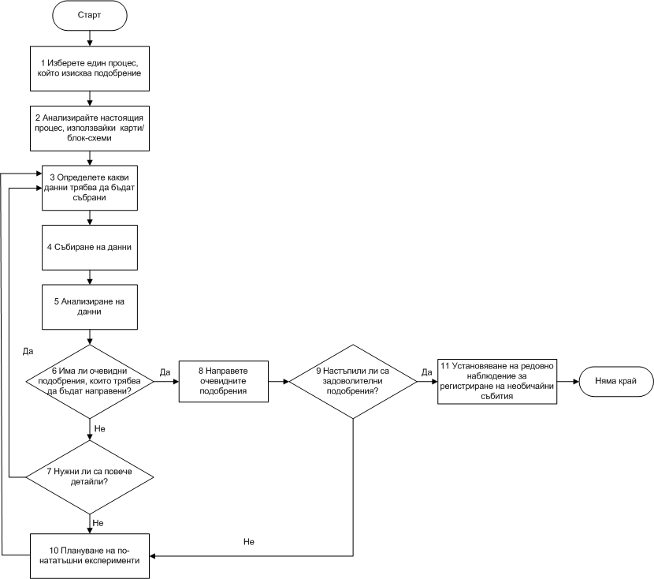

Всеки процес има проблеми, който трябва да бъдат решени и СКП инструментите са универсални за задачата на всеки – управител, оператор, секретарка, химик, инжинер, каквото и да е. Обучението в използването на тези инструменти би трябвало да е достъпно за всеки в рамките на организацията, така че всеки „работник” може да допринесе в подобрчване на качеството в неговата или нейната работа. Обикновенно, техническите лица са главно фокусирани в обучението в СКП, като съсредоточаването е върху по-техническите инструменти, като диаграми за контрол. Другите по-прости инструменти, като блок-схеми, прочинно-следствени диаграми, листове за проверка, и диаграми на Парето, обаче са добре в рамките на капацитета на всички работодатели.
Простото преподажайки всеки един отделен инструмент на служителите не е достатъчно. Правейки успешен преход от примерите в училище към приложения на работното място е ключа към успешната СКП имплементация и в решаването на проблеми. Многото инструменти на разположение, често карат служителите да се чудят, кой да използват когато се сблъскат с проблеми в качеството. Това, което често липсва в СКП обучението е прост стъпка по стъпка подход в разработването и подобряването на процес.
Такъв подход е представен чрез блок-схемата от фигура 2.9. Тази „пътна карта” за решаване на проблеми е интуитивно се разбира от повечето хора, но нейната основна функция е, че всяка стъпка е отеделна СКП техника, която е подходяща да бъде изпълнена на тази стъпка. Това би трябвало да намали бариерите в приемането на СКП и значително да увеличи броя на хората, които могат да използват инструмента.
Различните стъпки във фигура 2.9, изискват използването на основен СКП „комплект инсрументи” представени в Глава 1 и който ще бъде описан в детайли в оставащите глави на тази кнога. Това е съществено ако се поддържа състематичен подход и ако положителен резултат, трябва да бъдат постигнати. Има няколко ползи, които този подход носи и това включва:
- Няма ограничения в типа на избраните ппроблеми, но първоначалната работа на процеса ще бъде подобрена.
- Решенията се вземат възоснова на факти не на мнения – много от „емоциите” се премахват от проблемите чрез този подход.
- Качеството „осведоменост” на работната сила нараства, защото са директно въвлечени в подобрения процес.
- Знанието и опитът на хората, които управляват процеса е сведено до състематичен подход през изследователския подход. Те по-добре разбират, че тяхната роля в решаването на проблема е събирането и предаването на фактите, с които решенията са взети.
- Управителите и надзорните органи решават проблемите методично, вместо използването на „seat of the pans” стила. Подходът става обединен, не индивидуален или случаен.
- Връзките между всички функции са засилени, дължащи се на високи постижения на СКП инструментите, като начин за комуникация.

Комбинацията на систематичния подход, СПК инструменти и външна помощ, когато се изисква, помага на организацията да прави трудни преходи от ученето на СПК в училищните стай в прилагане в реалния живот. Съсредоточаването на прилагането на техниките вместо простото научаване ще доведе успешно решаване на проблеми и подобряване на процеса.

Глава Акценти
- Подобренията би трябвало да бъдат базирани на проекции на процесите като се започне с целите на организацията, нейните критични фактори за успеха и критични процеси.
- Създаването на „динамични модели” чрез картографиране на критичните процеси ще въвлече хората в трайния процес на промяна.
- Систематичният подход в процеса на разбиране включва: дефиниране на връзките с доставчика/клиента; дефиниране на процеса; стандартизиране на процедурите; проектиране на нов процес или промяна на съществуващ такъв; определяне на сложността или възможностите за подобрение. Границите на процеса трябва да бъдат дефинирани.
- Картографирането или създаването на блок-схеми на процеса позволява състематично планиране, описание и изследване на всеки процес.
- Има различни видове блок-схеми, включотелно блок-диаграми, човек/функция базирани таблици(диаграми) и „класическите” такива, използвани в компютърното програмиране. Детайлните (подробни) блок-схеми използват символи, за да предоставят картина на последователните действия и решения в процеса: начало, действия(стъпки), решение, блок информация/запис, поток, край. Използването на блок-схеми за картографирането на процеси, комбинирано с техниката с въпроси, базирани на целта(какво/защо?), място(къде?), последователност(кога?), хора(кой?), мотод(как?), осигурява подобрения.
- Ре-дизайнът на бизнес процесите(РБП) използва картографирането и създаването на блок-схеми на процеса, за да реализира подобрения в задоволяването на клиена и продуктивността като преминава от „както е” към „да бъде” процес.
- СПК е над всички, прост, ефективен подход в решаването на проблем и подобреването на процес. Обучаването в използването на основни инструменти би трябвало да бъде достъпно за всички в организацията. Обаче, обучението трябва да бъде последвано от прост поетапен подход за подобряване.
- СПК подходът, коректно представен, ще доведе до решения, базирани на факти, повишаване на качеството на осведоменост на всички нива, систематичен подход в решаването на проблем, трупането на ценен опит, и всестранни подобрения, особено в комуникацията (общуването).

